# Kámen a keramika

## Úkol č. 5

1. **Poznej nerosty**

ŽIVEC, PYRIT, SÁDROVEC, AMETYST, KŘEMEN, KALCIT, SAFÍR, KREVEL (HEMATIT), SLÍDA, GRANÁT (nabídka nerostů)

1. Nerost je odrůdou korundu, má modrou barvu a patří mezi drahokamy. Je to ……………………….
2. Nerost má vzorec Fe2 O3. Jeho barva je šedá až načervenalá. Je to …………….……
3. Nerost má vzorec CaCO3. Je hlavním nerostem vápence a mramoru. Jeho barva je bílá, popřípadě je zbarven do žluta nebo do růžova. Je to …………………
4. Nerost patří mezi sírany. Jeho bílá odrůda se nazývá alabastr. Používá se k výrobě cementu a vápna. Je to ……………………
5. Nerost patří mezi křemičitany. Jeho zvětráváním se uvolňuje draslík, sodík a vápník. Je zdrojem živin pro rostliny. Je to ……………………
6. Nerost má zlatožlutou barvu. Patří mezi sulfidy a je rudou železa. Je to ………………….
7. Je to nejrozšířenější nerost na Zemi. Má mnoho odrůd, které jsou drahokamy. Patří mezi oxidy. Je to …………………
8. Nerost je odrůdou křemene a má fialovou barvu. Nazývá se ……………
9. Nerost se vyskytuje ve 2 odrůdách – tmavé a světlé. Používá se do ochranných brýlí nebo jako izolační materiál. Je to ……………………
10. Nerost je drahokam. Jeho barva má různé odstíny červené. Patří do skupiny křemičitanů. Je to ………………………
11. **Vyluštěte křížovku, definujte, co je tajenkou**

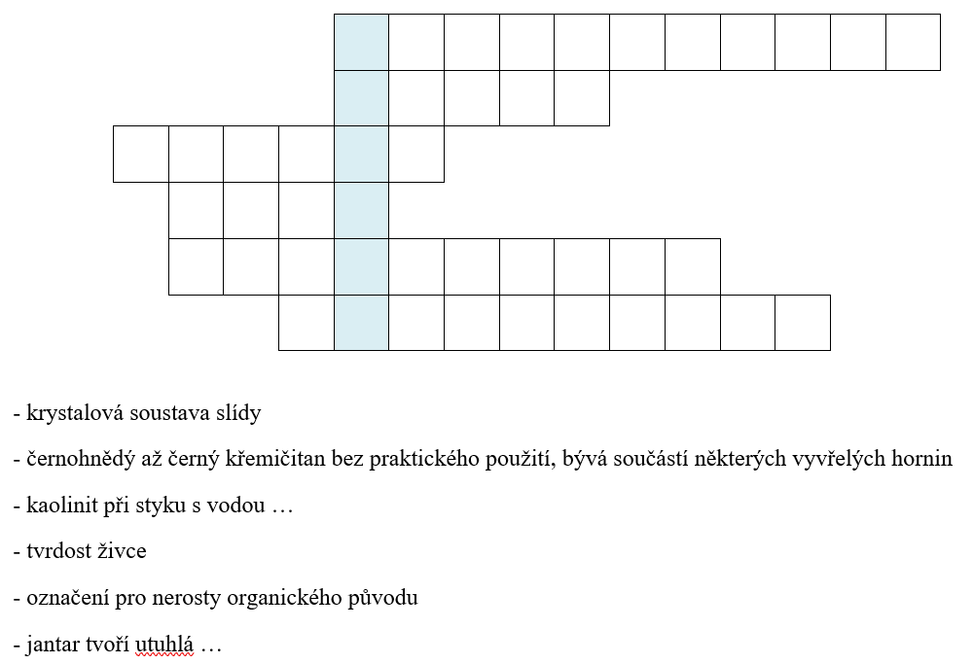

1. **Rozhodněte o pravdivosti tvrzení**

a) Mastek má tvrdost: t = 2. ANO / NE

b) Jantar patří mezi křemičitany. ANO / NE

c) K přednostem slídy patří pružnost a ohnivzdornost. ANO / NE

d) Živec je dokonale štěpný. ANO / NE

e) Z masteku se např. v Číně vyrábí umělecké předměty. ANO / NE

f) Jemně mletý mastek se uplatňuje také v kosmetice. ANO / NE

1. **Popište proces kaolinizace při výrobě keramiky.**
2. **Uveďte alespoň 2 keramičky v ČR.**